RAMA LEGISLATIVA DEL PODER PÚBLICO
CÁMARA DE REPRESENTANTES
LEGISLATURA 2018-2019

Del 20 de julio de 2018 al 20 de junio de 2019

(Primer Periodo de Sesiones del 20 de julio de 2018 al 16 de diciembre de 2018)

Artículo 138 Constitución Política, artículos 78 y 79 Ley 5ª de 1992

COMISIÓN VII CONSTITUCIONAL PERMANENTE

O R D E N D E L D I A
Fecha: noviembre 27 de 2018
Hora: 08:00 Horas
Lugar: Salón Juan Luis Londoño de la Cuesta
I.
LLAMADO A LISTA Y VERIFICACIÓN DEL QUÓRUM

II.
DESARROLLO DE LA PROPOSICIÓN No. 10, DEL 18 DE SEPTIEMBRE DE 2018
CONTROL POLITICO
PROPOSICIÓN No. 10
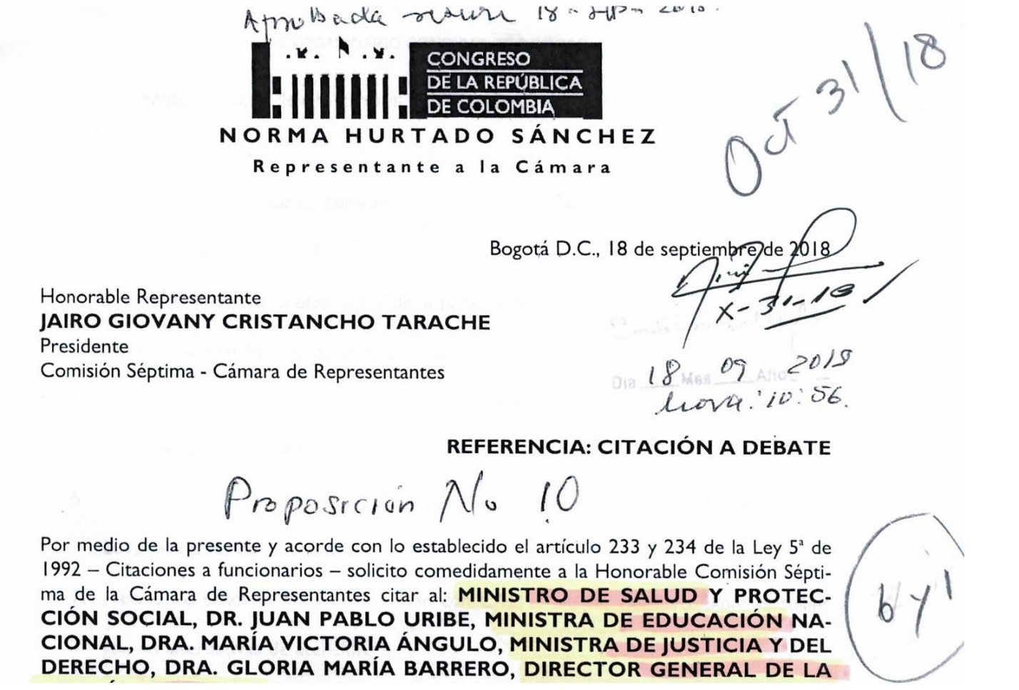
(Aprobada el 18 de septiembre de 2018)
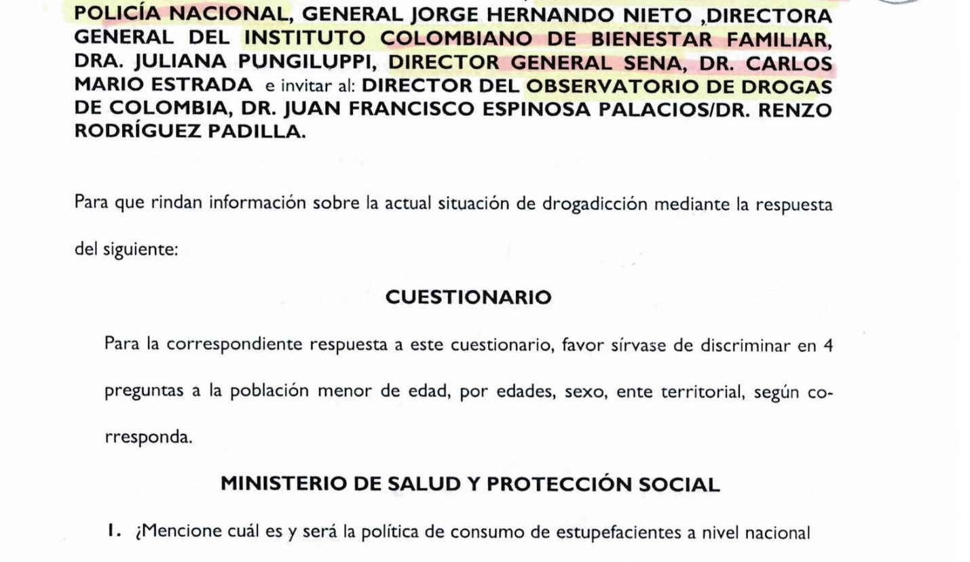

(Proposición completa en www.camara.gov.co – comisión séptima – control político)

III.

DISCUSIÓN Y VOTACIÓN DE PROYECTOS DE LEY

- Proyecto de Ley 045 de 2018 Cámara “Por medio del cual se establece el subsidio económico al adulto mayor y se dictan otras disposiciones”
Autores: H.R. OSCAR SANCHEZ LEON.
Radicado: julio 25 de 2018
Publicación Proyecto de Ley: Gaceta 566 de 2018
Radicado en Comisión: agosto 13 de 2018
Ponentes Primer Debate: JAIRO HUMBERTO CRISTO CORREA (Coordinador Ponente), JUAN CARLOS REINALES AGUDELO, JOSE LUIS CORREA LOPEZ. Designados el 15 de agosto de 2018.
Ponencia Primer Debate: Gaceta No. 973 de 2018
Ultimo anuncio: noviembre 21 de 2018

IV.

ANUNCIO DE PROYECTOS DE LEY

V.

LO QUE PROPONGAN LOS HONORABLES REPRESENTANTES

JAIRO GIOVANY CRISTANCHO TARACHE MARIA CRISTINA SOTO DE GOMEZ
Presidente Vicepresidente

ORLANDO ALFONSO CLAVIJO CLAVIJO EMIRO E. GONZÁLEZ MARTÍNEZ
Secretario Subsecretario

